**Правила работы с договорами пожертвования на отгрузку продукции АО «ИНФАПРИМ» в ЛПУ.**

Заполнить договор, пример заполнения:

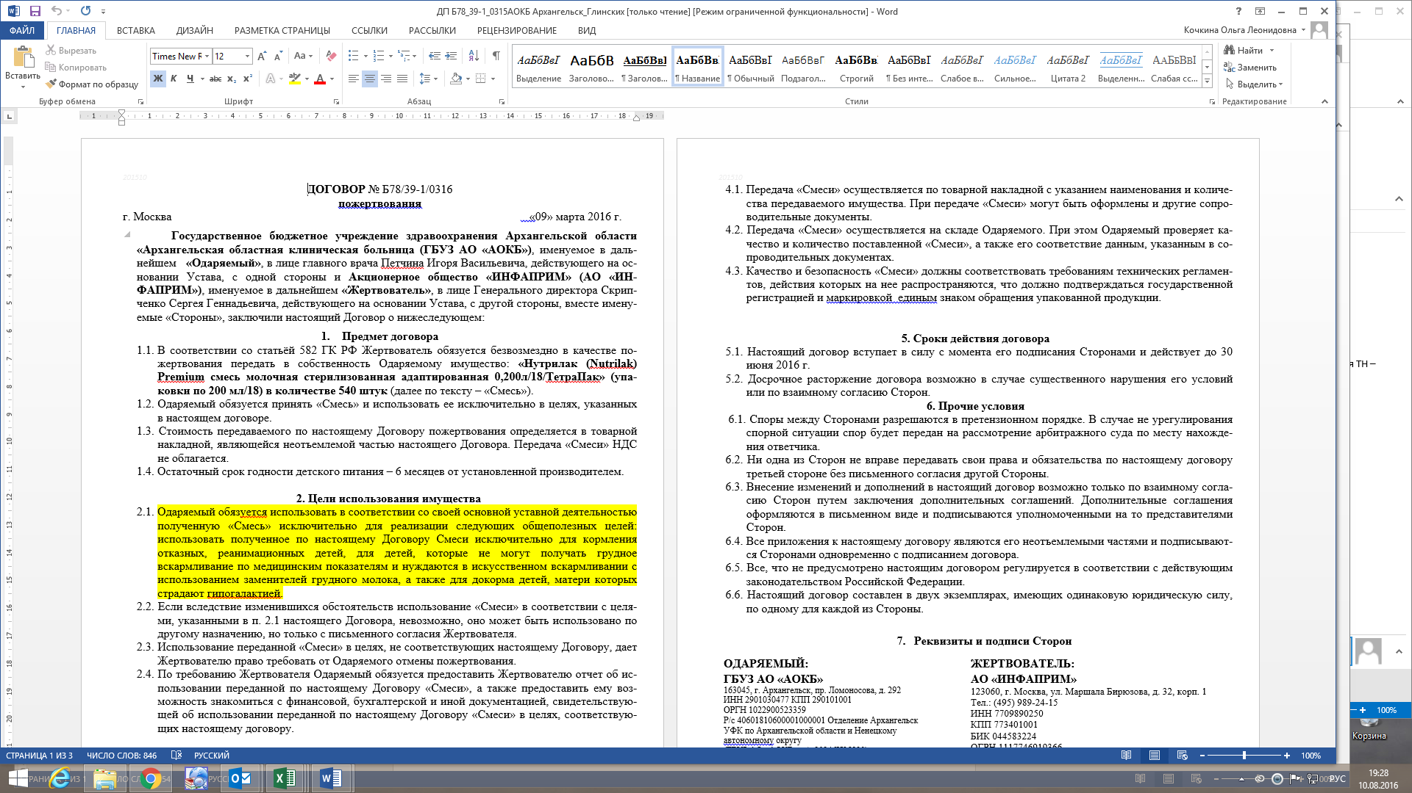

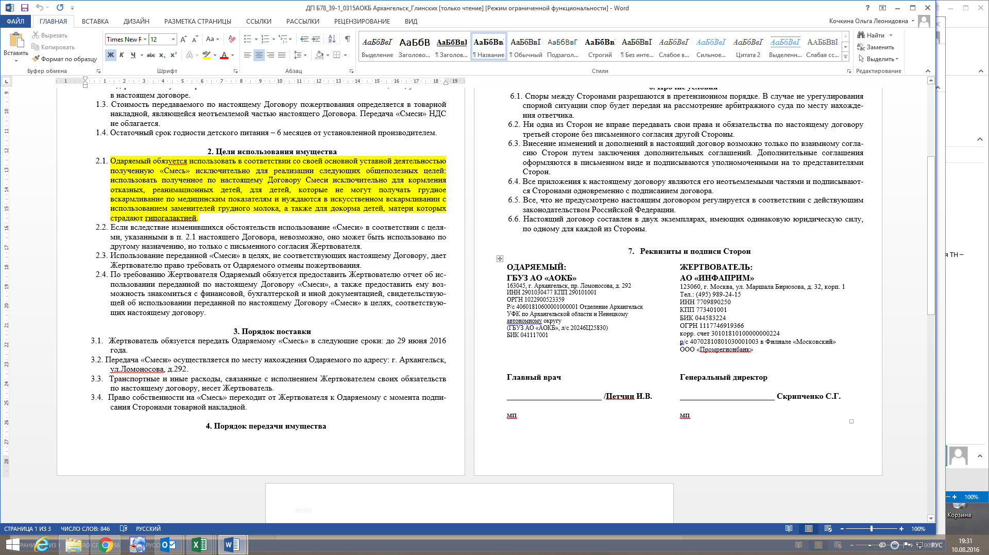

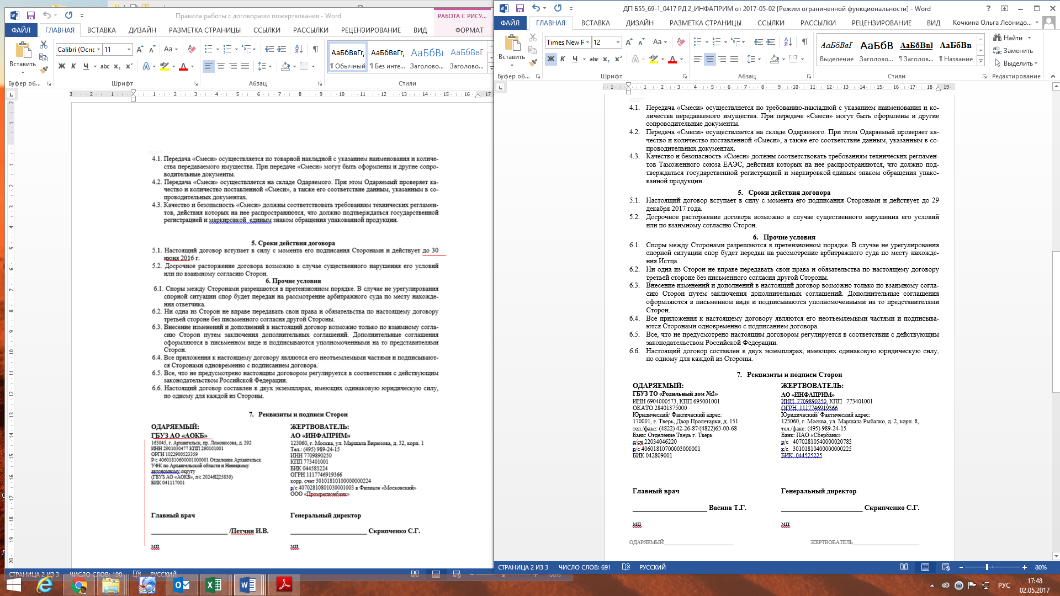

Договор отправляется на согласование в ЛПУ, чтобы они проверили свои реквизиты и согласовали форму.

Кол-во продукции должно быть кратно коробам (18шт для жидкого, 12 шт для сухого продукта)

Дата действия договора (п.5.1.) должна ДО ПОЛНОГО ИСПОЛНЕНИЯ ОБЯЗАТЕЛЬСТВ ПО ДОГОВОРУ

После согласования в ЛПУ договор в формате Word высылается в офис Кочкиной О.Л на проверку, согласование и присвоение номера.

После договор возвращается инициатору, инициатор подписывает его в ЛПУ и сканом, вместе с заявкой на СП (одна заявка на СП оформляется только на один договор) присылается в офис Горбатовской Н.. и Кочкиной О.- в копию для контроля наличия договоров в бухгалтерии.

Оригинал договора в 2экз высылаются почтой на имя Кочкиной О.Л..

Как только происходит отгрузка со склада к инициатору вместе с продуктом уезжает 2 вида документов, это ТН от Транс Логистики – дистрибутору на имя сотрудника, другая ТН – передачи от ИНФАПРИМ с подписью сотрудника-инициатора в ЛПУ.

По второй ТН происходит передача продукции. В ней указана фактическая стоимость продукции.

Ее необходимо подписать в ЛПУ и 1 экз вернуть в офис на имя Фоминой Ольги в бухгалтерию.

Если необходимо указывать стоимость передаваемой продукции, заполняется акт по факту получения продукта. Акт высылается Кочкиной О., по запросу, в индивидуальном порядке.